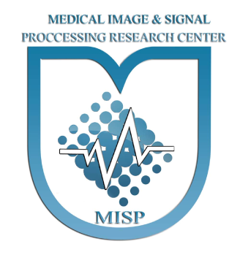
فرم متقاضیان شرکت در مسابقه تشخیص پلاک های مغز از تصاویر MRI

نام گروه:
نام سرگروه:
تعداد اعضای گروه:

نام و نام خانوادگی | شماره همراه | Email
مقطع تحصیلی | رشته تحصیلی | دانشگاه محل تحصیل

نام و نام خانوادگی | شماره همراه | Email
مقطع تحصیلی | رشته تحصیلی | دانشگاه محل تحصیل

نام و نام خانوادگی | شماره همراه | Email
مقطع تحصیلی | رشته تحصیلی | دانشگاه محل تحصیل

الزامات برای شرکت کنندگان:
- شرکت کنندگان می بایست داده ها را صرفا برای چالش "تشخیص پلاک های مغزی در تصاویر MRI" استفاده نموده و هرگونه استفاده دیگر از آن اعم از پژوهشی، تجاری و یا تبلیغاتی مجاز نمی باشد.
- شرکت کنندگان باید نسبت به حفظ محرمانگی داده ها متعهد باشند.
- شرکت کنندگان باید نسبت به عدم واگذاری داده ها به سایر افراد و یا سازمان ها متعهد باشند.
- هر گونه استفاده پژوهشی و یا چاپ مقاله با استفاده از داده ها صرفا با اخذ مجوز از برگزارکنندگان امکان پذیر خواهد بود. در این شرایط ذکر منبع دریافت داده (مطابق با تایید برگزارکنندگان) در تمامی برونداد های علمی الزامی می باشد.
با تمامی شرایط فوق موافق می باشم.

محل امضا اعضای گروه:

خواهشمند است اطلاعات تمام اعضای گروه به تفکیک داخل جدول ها نوشته شود و فرم نهایی به ایمیل زیر ارسال گردد. در صورت تایید اطلاعات، لینک دریافت داده برای شرکت کنندگان ارسال خواهد شد.
misp@mui.ac.ir

